
Participe do Seminário do PDI!


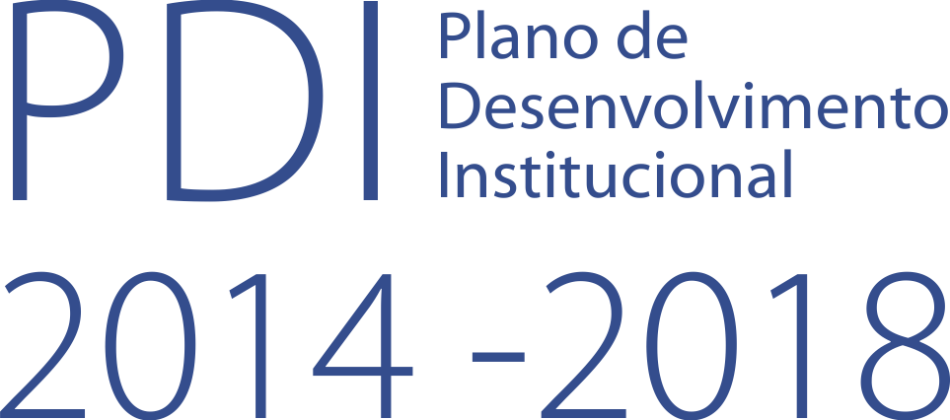
Palestrante: Dr. Nelson Colossi

Dia: 10/10/2013
Horário: 14h
Local: Campus São Gabriel da Cachoeira

